面向对象软件工程课程设计

|  |  |
| --- | --- |
| 题 目 | 社区图书管理系统 |
|  |  |
| 专 业 | 计算机科学与技术 |
| 小 组 | OOSE第二小组 |
| 小组成员 | 2013301500152 汪剑杰 |
|  | 2013301500153 吴腾波 |
|  | 2013301500156 李景福 |
|  | 2013301500174 胡伟龙 |
|  | 2013301500162 张福良 |
|  | 2013301500175 李凌云 |
|  | 2013301500178 黄一帆 |
|  | 2013301500186 胡顺利 |
|  | 2013301500185 史正良 |

# 社区图书馆——系统的设计模型文档

目录

社区图书馆——系统的设计模型文档 1

版本信息 3

一、问题域子系统 4

1.整体概述 4

2.读者相关子问题域 5

2.1读者相关用例构建 5

2.2读者相关类图构建 8

3.图书管理员相关子问题域 11

3.1图书管理员相关用例构建 11

3.2图书管理员相关类图构建 14

4.系统管理员相关子问题域 17

4.1系统管理员相关用例构建 17

4.2系统管理员相关类图构建 21

5.图书提供者相关子问题域 23

5.1图书提供者相关用例构建 23

5.2图书提供者相关类图构建 24

二、 人机交互子系统 24

1 读者相关界面 24

1.1 登录注册 25

1.2 查看公告和书籍查询 26

1.3 书籍借阅或沟通 26

1.4 查询和修改个人信息 27

1.5 图书提供 28

1.6 已提供图书浏览 29

1.7 删除已提供图书 30

1.8 新增提供图书 31

2 图书管理员相关界面 31

2.1 登录 32

2.2 借阅 33

2.3 归还 33

2.4 办理借书证 34

3 系统管理员相关界面 34

3.1 登录 35

3.2 公告管理 36

3.3 用户管理 36

3.4 图书管理 37

三、任务管理子系统 38

1.图书信息查询 38

2.添加新图书 39

3.图书信息修改 40

4.用户信息管理 41

5.借阅图书 42

6.归还图书 42

7.图书管理 43

8.图书提供申请 44

四、数据管理子系统 45

1.数据库表结构 45

1.1人员相关数据表 45

1.2资源相关数据表 46

1.3借阅相关数据表 48

1.4其它数据表 49

系统设计模型文档分工表 50

## 版本信息

|  |  |  |
| --- | --- | --- |
| 版本号 | 时间 | 修改人员 |
| 1.0 | 2015年11月15日 | 张福良 胡伟龙 吴腾波 |
|  |  |  |
|  |  |  |
|  |  |  |

# 一、问题域子系统

## 1.整体概述

在这个系统中，用户分为三类：读者，图书管理员，系统管理员。任意用户到指定类型的登录界面进行登录，系统将查询对应的人员数据表，对比证件号与密码是否正确。登录后，即可执行定用户权限的操作。在未登录的情况下，只能进行新书信息浏览以及书籍信息查询。  
对于读者，登录后就生成了读者类对象，可以查看修改自己的某些个人信息，查看自己的借阅历史、正在借阅的书籍、预约的书籍、个人提供的书籍。同时能进行图书的借阅、预约、提供、丢失等操作。并且，还能向图书馆反馈自己的意见。  
对于图书管理员，登录后生成了图书管理员对象，可以通过创建借阅关系类对象外借图书，创建丢失关系类对象处理读者丢失图书的情况。  
对于系统管理员，登录后生成了系统管理员对象，可以创建读者和图书管理员，从而添加读者或者图书管理员到数据库中。同时，系统管理员拥有操纵所有资源信息的权限。创建实体图书类对象、电子资源类对象等，利用这些对象提供的数据库操作接口来添加删除和修改资源的属性。同时系统管理员还能发布图书馆公告。

## 2.读者相关子问题域

### 2.1读者相关用例构建



#### 2.1.1用例名称：图书信息查询

参与执行者：读者

前置条件：进入系统图书查询界面

基本事件流：读者点击选择要查询的资源类型，如电子资源、纸质图书

点击搜索框输入

图书名或图书号或相关关键字

输出 if 系统中存在相关图书 then

系统显示匹配的图书资源信息

Else 系统显示“未找到相关资源，请重新输入”

图书信息包括：编号、名称、类别、作者、出版社、出版时间、作品语种、内容简介、

（索书号、书价、提供者）

实现细节：

|  |  |  |  |  |
| --- | --- | --- | --- | --- |
| 序号 | 执行类 | 输入参数 | 执行的操作 | 返回结果 |
| 1 | 资源 | 类型，书名|图书号|关键字 | 获得信息() | 上述图书信息 |

#### 2.1.2用例名称：沟通

参与执行者：读者 图书提供者

前置条件：读者登录到系统，并通过图书信息查询查询到某一图书资源

基本事件流：读者点击图书信息中的“预约”按钮

弹出提示框提示“现在你是第XX位预约此书的读者，系统已为你发送预约短信”

实现细节：

|  |  |  |  |  |
| --- | --- | --- | --- | --- |
| 序号 | 执行类 | 输入参数 | 执行的操作 | 返回结果 |
| 1 | 预约 | 书籍编号，图书提供者证号 | 发送短信() | 提示信息 |

#### 2.1.3用例名称：新书信息浏览

参与执行者：读者

前置条件：读者进入系统主页

基本事件流：主页右侧显示新书信息

新书信息包括：编号、名称、类别、作者、出版社、出版时间、作品语种、内容简介、

（索书号、书价、提供者）

实现细节：

|  |  |  |  |  |
| --- | --- | --- | --- | --- |
| 序号 | 执行类 | 输入参数 | 执行的操作 | 返回结果 |
| 1 | 资源 | 无 | 获得新书资源() | 上述新书信息 |

#### 2.1.4用例名称：读者信息查询

参与执行者：读者

前置条件：读者登录到系统

基本事件流：读者点击页面右上角“个人信息”菜单，进入个人信息界面

If 点击“用户信息” then

输出读者基本信息

Else if 点击“更新个人信息” then

输出信息填写表格

Else if 点击“借阅信息” then

输出显示当前正在借阅的图书信息

Else if 点击“借阅历史” then

输出显示读者以前借阅的图书的信息

Else if 点击“提供图书” then

输出显示填写图书基本信息表格，读者填写表格并提交

读者基本信息：证件号、姓名、密码、电话号码、邮箱、住址

正在借阅的图书信息：编号、名称、类别、作者、出版社、出版时间、作品语种、内容简介（索书号、书价、提供者）

实现细节：

|  |  |  |  |  |
| --- | --- | --- | --- | --- |
| 序号 | 执行类 | 输入参数 | 执行的操作 | 返回结果 |
| 1 | 读者 | 读者证号 | 获得读者信息() | 读者基本信息(见数据表) |
| 2 | 读者 | 读者证号，读者信息 | 修改() | 是否修改成功 |
| 3 | 借阅关系 | 读者证号 | 查看某人正在借阅() | 返回正在借阅图书信息 |
| 4 | 借阅关系 | 读者证号 | 查看历史() | 以前借阅过的图书信息 |
| 5 | 借阅关系 | 读者证号，个人提供图书信息 | 添加() | 是否添加成功 |

#### 2.1.5用例名称：读者登录

参与执行者：读者

前置条件：读者进入系统主页

基本事件流：读者点击主页右上角“登录”按钮

弹出登录框

读者在登陆框中读者证号，密码，验证码，点击登录

If 登录成功 then

显示登陆后的主页

Else if 读者证号不存在 then

输出“读者不存在，请重新输入”

Else if 密码错误 then

输出“读者证号与密码不匹配，请重新输入”

Else if 验证码错误 then

输出“验证码错误，请重新输入”

实现细节：

|  |  |  |  |  |
| --- | --- | --- | --- | --- |
| 序号 | 执行类 | 输入参数 | 执行的操作 | 返回结果 |
| 1 | 读者 | 读者证件号 | 登录() | 登录信息(成功或失败原因) |

#### 2.1.6用例名称：读者反馈意见

参与执行者：读者

前置条件：读者登录系统

基本事件流：读者点击“意见反馈”按钮

系统弹出意见反馈文本编辑窗口

读者编辑自己意见

读者点击“发送”按钮，将消息发送给

读者进入图书馆信息联系窗口

扩展事件流：系统提示无法连接拥有者

用户点击该对话框

系统回到主界面

发送离线消息

实现细节：

|  |  |  |  |  |
| --- | --- | --- | --- | --- |
| 序号 | 执行类 | 输入参数 | 执行的操作 | 返回结果 |
| 1 | 读者 | 读者证件号，内容 | 反馈意见() | 是否返回成功 |
| 2 | 读者反馈意见 | 读者证件号，内容 | 添加() | 是否返回成功 |

### 2.2读者相关类图构建

#### 2.2.1类图

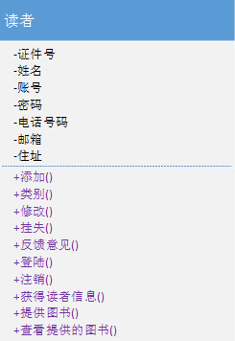

#### 2.2.2类图综述

这个类用于表示读者具有的一些属性信息和针对读者可以有的一些操作：读者属性包括读者的证件号、姓名、账号、密码、联系方式等等；操作有查看、添加、删除、修改，读者自己可以挂失、反馈意见。

#### 2.2.3类描述

##### （a）类的整体说明

读者类，读者自己可以做的是查看个人信息、挂失和反馈意见，系统可以通过读者类添加、查看和删除读者。但是读者可以通过资源类可以查找图书信息，通过借阅类进行借阅、归还图书等操作。

##### （b）属性说明

|  |  |  |  |  |
| --- | --- | --- | --- | --- |
| 属性名 | 含义 | 数据类型 | 可见性 | 表明关系 |
| 证件号 | 读者的借书证号 | 字符串类型 | 类中可见 | 用于联系读者对象 |
| 姓名 | 读者姓名 | 字符串类型 | 类中可见 | 用于联系读者对象 |
| 账号 | 读者登录账号 | 字符串类型 | 类中可见 |  |
| 密码 | 读者登录密码 | 字符串类型 | 类中可见 |  |
| 电话号码 | 读者的联系方式 | 字符串类型 | 类中可见 |  |
| 邮箱 | 读者邮箱地址 | 字符串类型 | 类中可见 |  |
| 住址 | 读者的居住地址 | 字符串类型 | 类中可见 |  |

##### （c）操作说明

每个操作：操作名，作用，可见性，参数表，返回类型，具体细节，活动图名称，约束条件，多态性描述。

1. 方法名：添加

作用：系统管理员接受新读者申请，添加一个读者对象

可见性：类中可见。

参数列表：无

返回：true表示添加成功，false表示添加失败。

具体细节： 有未入库读者想要办理借书证，图书管理员为其办理，新增一个读者对象。

约束条件：新的社区成员申请进入图书馆。

（2） 方法名：查看

作用：系统管理员和读者查看读者信息

可见性：类中可见。

参数列表：读者证件号

返回：true表示查看成功，false表示查看失败。

具体细节：读者或系统管理员查看读者信息

约束条件：读者或系统管理员登录进入系统

（3） 方法名：删除

作用：系统管理员删除读者

可见性：类中可见。

参数列表：读者证件号

返回：true表示删除成功，false表示删除失败。

具体细节：根据读者证号去数据库查找该读者，找到后删除该读者

约束条件：读者请求注销读者证

（4） 方法名：修改

作用：读者修改自己个人信息

可见性：类中可见。

参数列表：读者证件号

返回：true表示修改成功，false表示修改失败。

具体细节：根据读者证号去数据库查找该读者，找到后修改该读者个人信息

约束条件：读者想要修改个人信息

（5） 方法名：挂失

作用：读者挂失或激活自己的借书证

可见性：类中可见。

参数列表：读者证件号

返回：true表示挂失或激活成功，false表示挂失或激活失败。

具体细节：根据读者证号去数据库查找该读者，找到后使借书证处于失活状态或使失活的借书证处于活跃状态

约束条件：读者丢失自己的借书证或读者找到自己的借书证

（6） 方法名：反馈意见

作用：读者对社区图书馆提意见

可见性：类中可见。

参数列表：读者证件号

返回：true表示提交成功，false表示提交失败。

具体细节：读者对图书馆现状提意见，把意见写下来通过反馈类发给系统管理员处理

约束条件：读者发现改进意见

##### （d）关系描述

该类设计的所有关联，聚合，组合，继承和依赖关系。可参照相关类关系。

|  |  |
| --- | --- |
| 关系类型 | 关系描述 |
| 关联 | 读者类与图书管理员类存在关联 |
| 关联 | 读者类与借阅类存在关联 |
| 关联 | 读者类与预约类存在关联 |
| 关联 | 读者类与系统管理员类存在关联 |
| 关联 | 读者类与登录注册类存在关联 |

## 3.图书管理员相关子问题域

### 3.1图书管理员相关用例构建



#### 3.1.1用例名称：借阅图书

参与执行者：图书管理员

前置条件：合法图书管理员登录系统

基本事件流：用户点击借阅图书按钮

系统提示输出借阅人账号以及目标图书编号

If 该借阅人存在 then

If 该借阅人权限可以借阅目标图书 then

If 目标图书在库 then

进行图书出借处理 提示借书成功

Else（图书不在库）

If 借阅人申请预约 then

进行目标图书预约处理 提示预约成功

End if

Enf if

Else(权限不足)

提示借阅人权限不足以借阅目标图书

End if

Else（借阅人不存在）

提示借阅人不存在

End if

确认提示信息后回到初始界面

实现细节：

|  |  |  |  |  |
| --- | --- | --- | --- | --- |
| 序号 | 执行类 | 输入参数 | 执行的操作 | 返回结果 |
| 1 | 借阅关系 | 读者证件号，图书编号 | 添加() | 是否借阅成功 |

#### 3.1.2用例名称：归还图书

参与执行者：图书管理员

前置条件：合法图书管理员登录系统

基本事件流：用户点击书籍归还处理

系统提示输入图书编号

If 图书借阅超时 then

借阅超时处理

End if

图书归库处理 提示还书成功

确认提示信息后回到初始界面

扩展事件流：系统提示缴纳罚款金额

系统管理员更改逾期归还用户信誉度

实现细节：

|  |  |  |  |  |
| --- | --- | --- | --- | --- |
| 序号 | 执行类 | 输入参数 | 执行的操作 | 返回结果 |
| 1 | 借阅关系 | 借阅书籍编号 | 超时() | 判断是否超时并处理 |
| 2 | 借阅关系 | 借阅书籍编号 | 归还() | 是否归还成功 |

#### 3.1.3用例名称：续借图书

参与执行者：图书管理员

前置条件：合法图书管理员登录系统

基本事件流：用户点击书籍续借处理

系统提示输入图书编号

If 图书借阅超时 then

借阅超时处理

End if

图书续借处理 提示续借成功

确认提示信息后回到初始界面

扩展事件流：系统提示缴纳罚款金额

实现细节：

|  |  |  |  |  |
| --- | --- | --- | --- | --- |
| 序号 | 执行类 | 输入参数 | 执行的操作 | 返回结果 |
| 1 | 借阅关系 | 借阅书籍编号 | 超时() | 判断是否超时并处理 |
| 2 | 借阅关系 | 借阅书籍编号 | 续借() | 是否续借成功 |

#### 3.1.4用例名称：图书丢失

参与执行者：图书管理员

前置条件：合法图书管理员登录系统

基本事件流：用户点击书籍丢失处理

系统提示输入图书编号

If 图书不存在 then

提示“书籍不存在”

End if

系统记录丢失记录

扩展事件流：系统提示缴纳罚款金额

实现细节：

|  |  |  |  |  |
| --- | --- | --- | --- | --- |
| 序号 | 执行类 | 输入参数 | 执行的操作 | 返回结果 |
| 1 | 丢失关系 | 借阅书籍编号 | 添加() | 是否添加成功 |
| 2 | 丢失关系 | 借阅书籍编号 | 获得赔偿信息() | 赔偿信息 |

### 3.2图书管理员相关类图构建

#### 3.2.1类图

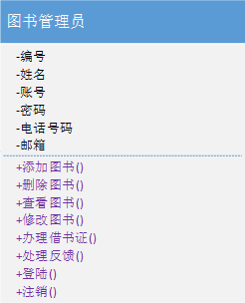

#### 3.2.2类图综述

图书管理员类的实例对象时社区图书馆的柜台，可以对图书的添加、删除等进行管理。

#### 3.2.3类描述

##### （a）类的整体说明

图书管理员类，属性有编号、姓名、账号、密码等，可以对图书进行管理和对读者的反馈进行处理。

##### （b）属性说明

|  |  |  |  |  |
| --- | --- | --- | --- | --- |
| 属性名 | 含义 | 数据类型 | 可见性 | 表明关系 |
| 编号 | 图书管理员编号 | 字符串类型 | 类中可见 | 用于联系管理员对象 |
| 姓名 | 图书管理员姓名 | 字符串类型 | 类中可见 | 用于联系读者图书管理员 |
| 账号 | 图书管理员登录账号 | 字符串类型 | 类中可见 |  |
| 密码 | 图书管理员登录密码 | 字符串类型 | 类中可见 |  |
| 电话号码 | 读者的电话号码 | 字符串类型 | 类中可见 |  |
| 邮箱 | 读者邮箱地址 | 字符串类型 | 类中可见 |  |

##### （c）操作说明

1. 方法名：添加图书

作用：图书管理员添加新图书

可见性：类中可见。

参数列表：图书信息

返回：true表示添加成功，false表示添加失败。

具体细节： 图书管理员输入新书的编号和信息，在数据库中添加

约束条件：新书入馆

（2） 方法名：查看图书

作用：图书管理员查看图书信息

可见性：类中可见。

参数列表：图书编号

返回：true表示查看成功，false表示查看失败。

具体细节：图书管理员发出查看图书请求，数据库调出该图书信息

约束条件：图书管理员登录进入系统

（3） 方法名：删除图书

作用：图书管理员删除图书

可见性：类中可见。

参数列表：图书编号

返回：true表示删除成功，false表示删除失败。

具体细节：图书管理员删除图书

约束条件：图书管理员登入系统，某图书无法继续借阅

（4） 方法名：修改图书

作用：图书管理员修图书信息

可见性：类中可见。

参数列表：图书编号

返回：true表示修改成功，false表示修改失败。

具体细节：图书管理员对图书信息进行修改

（5） 方法名：办理借书证

作用：为读者办证

可见性：类中可见。

参数列表：读者信息

返回：true表示挂失或激活成功，false表示挂失或激活失败。

具体细节：读者提供自己的信息给图书管理员，图书管理员把读者信息发给数据库进行登记

约束条件：读者请求办证

（6） 方法名：处理反馈意见

作用：图书管理员处理读者反馈意见

可见性：类中可见。

参数列表：反馈意见编号

返回：true表示提交成功，false表示提交失败。

具体细节：图书管理员收到读者反馈意见后进行处理

约束条件：存在反馈意见

##### （d）关系描述

|  |  |
| --- | --- |
| 关系类型 | 关系描述 |
| 关联 | 图书管理员类与读者类存在关联 |
| 关联 | 图书管理员类与登录注册类存在关联 |
| 关联 | 图书管理员类与意见反馈类存在关联 |
| 关联 | 图书管理员类与丢失类存在关联 |

## 4.系统管理员相关子问题域

### 4.1系统管理员相关用例构建



#### 4.1.1用例名称：用户信息管理

参与者：图书管理员

前置条件：合法系统管理员登录到系统，有用户注册

基本事件流：系统管理员在主界面点击“用户信息管理”按钮

系统弹出用户信息管理窗口

系统管理员输入用户编号进行用户查找

if 系统管理员输入错误的编号或昵称 then

系统弹窗提示“该用户不存在”

else

系统显示相应用户的信息管理窗口

if 用户请求注销图书馆账号 then

系统管理员点击注销按钮（该按钮为红色，点击后不可逆）

else

系统管理员修改用户个人信息

系统管理员点击“保存”按钮

系统弹窗提示保存成功

end if

end if

实现细节：

|  |  |  |  |  |
| --- | --- | --- | --- | --- |
| 序号 | 执行类 | 输入参数 | 执行的操作 | 返回结果 |
| 1 | 系统管理员 | 读者证件号，读者信息 | 修改读者信息() | 是否修改成功 |
| 2 | 读者 | 读者证件号，读者信息 | 修改() | 是否修改成功 |

#### 4.1.2用例名称：图书添加

参与者：系统管理员

前置条件：合法系统管理员登录到系统

基本事件流：系统管理员在主界面点击“图书管理”按钮

系统显示图书管理窗口

系统管理员点击“图书添加”按钮

系统显示图书添加窗口

系统显示书的分类(其中每一个分类均为按钮，可单机)

系统管理员确定将要录入的书的分类

系统管理员点击该书所属分类的按钮

系统显示图书添加的具体信息窗口（包括索书号，图书的上架日期等等，其中索书号可能通过扫条码录入，日期则为系统时间）

系统管理员依次填写有关信息，最后点击“确认”按钮

系统显示添加成功弹窗

实现细节：

|  |  |  |  |  |
| --- | --- | --- | --- | --- |
| 序号 | 执行类 | 输入参数 | 执行的操作 | 返回结果 |
| 1 | 系统管理员 | 图书信息 | 图书添加() | 是否添加成功 |
| 2 | 资源 | 资源信息 | 添加资源() | 是否添加成功 |

#### 4.1.3用例名称：图书信息修改

参与者：系统管理员

前置条件：合法系统管理员登录到系统

基本事件流：系统管理员在主界面点击“图书管理”按钮

系统显示图书管理窗口

系统管理员点击“图书信息修改”按钮

系统显示图书修改窗口

if 修改某一本图书的信息 then

系统管理员输入该图书的索书号

if 系统管理员输入错误的索书号 then

系统弹窗提示“无此索书号”

else

系统显示图书的相关信息窗口（该窗口可编辑）

系统管理员修改该图书信息

end if

else if 修改某书架图书的信息（例如改变馆藏地点）then

系统管理员输入书架号（一般为索书号前面一部分）

系统显示该书架上书籍的公共信息

系统管理员修改相关信息

end if

系统管理员点击“保存”按钮

end if

系统弹窗提示修改成功

实现细节：

|  |  |  |  |  |
| --- | --- | --- | --- | --- |
| 序号 | 执行类 | 输入参数 | 执行的操作 | 返回结果 |
| 1 | 系统管理员 | 图书信息 | 图书信息修改() | 是否修改成功 |
| 2 | 资源 | 资源信息 | 设置属性() | 是否修改成功 |

#### 4.1.4用例名称：图书删除

参与者：系统管理员

前置条件：合法系统管理员登录到系统

基本事件流：系统管理员在主界面点击“图书管理”按钮

系统显示图书管理窗口

系统管理员点击“图书删除“按钮

系统显示图书删除窗口

系统管理员输入图书的索书号

if 系统管理员输入错误的索书号 then

系统弹窗提示“无此索书号”

else

系统显示该图书

end if

系统管理员点击“删除“按钮

系统弹窗提示“该图书已删除”

实现细节：

|  |  |  |  |  |
| --- | --- | --- | --- | --- |
| 序号 | 执行类 | 输入参数 | 执行的操作 | 返回结果 |
| 1 | 系统管理员 | 图书编号 | 图书删除() | 是否删除成功 |
| 2 | 资源 | 资源编号 | 删除资源() | 是否删除成功 |

#### 4.1.5用例名称：图书馆公告管理

参与者：系统管理员

前置条件：合法系统管理员登录到系统

基本事件流：系统管理员在主界面点击“图书馆公告管理”按钮

系统显示公告编辑窗口

系统管理员点击相应的编辑框

系统弹出编辑信息分类窗口

if 添加图片信息 then

点击 “添加图片”按钮

系统管理员从本地选择图片

系统管理员点击“确认”按钮

else if 添加文本 then

系统管理员点击“添加文本”按钮

系统弹出文本编辑窗口

系统管理员输入文字信息

系统管理员点击“保存”按钮

end if

end if

系统界面更改为修改后的信息

实现细节：

|  |  |  |  |  |
| --- | --- | --- | --- | --- |
| 序号 | 执行类 | 输入参数 | 执行的操作 | 返回结果 |
| 1 | 系统管理员 | 公告内容 | 发布公告 () | 是否发布成功 |

#### 4.1.6用例名称：用户反馈管理

参与者：系统管理员

前置条件：合法系统管理员登录到系统

基本事件流：系统管理员点击“用户反馈”按钮

系统显示用户反馈界面

系统列出未经处理的反馈信息

for 系统列出的每一条反馈信息 do

系统管理员点击该条反馈信息

系统显示该反馈信息详情

系统管理员登记必要信息

系统管理员点击“回复”按钮

系统管理员编辑回复信息

系统管理员点击 “发送”按钮

系统把该信息发送给用户

end for

实现细节：

|  |  |  |  |  |
| --- | --- | --- | --- | --- |
| 序号 | 执行类 | 输入参数 | 执行的操作 | 返回结果 |
| 1 | 读者反馈意见 | 编号 | 查看() | 读者反馈的意见 |
| 2 | 读者反馈意见 | 回复内容 | 添加回复() | 是否回复成功 |

### 4.2系统管理员相关类图构建

#### 4.2.1类图

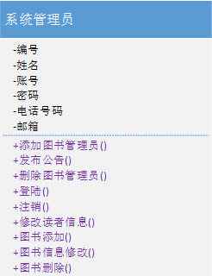

#### 4.2.2类图综述

系统管理员类是对社区管理系统进行管理的一个类，可以添加图书管理员和发布系统公告。

#### 4.2.3类描述

##### （a）类的整体说明

系统管理员类，可以通过图书馆公告类发布公告，可以添加图书管理员。

##### （b）属性说明

|  |  |  |  |  |
| --- | --- | --- | --- | --- |
| 属性名 | 含义 | 数据类型 | 可见性 | 表明关系 |
| 编号 | 系统管理员编号 | 字符串类型 | 类中可见 | 用于联系管理员对象 |
| 姓名 | 系统管理员姓名 | 字符串类型 | 类中可见 | 用于联系读者图书管理员 |
| 账号 | 系统管理员登录账号 | 字符串类型 | 类中可见 |  |
| 密码 | 系统管理员登录密码 | 字符串类型 | 类中可见 |  |
| 电话号码 | 读者的电话号码 | 字符串类型 | 类中可见 |  |
| 邮箱 | 读者邮箱地址 | 字符串类型 | 类中可见 |  |

##### （c）操作说明

（1） 方法名：添加图书管理员

作用：系统管理员添加新的图书管理员

可见性：类中可见。

参数列表：图书管理员信息

返回：true表示添加成功，false表示添加失败。

具体细节： 系统管理员新图书管理员的编号和信息，在数据库中添加

约束条件：招聘新的图书管理员

（2） 方法名：删除图书管理员

作用：图书管理员删除现有图书管理员

可见性：类中可见。

参数列表：图书管理员编号

返回：true表示删除成功，false表示删除失败。

具体细节：系统管理员发出删除图书管理员请求，数据库调出该图书管理员信息，然后删除

约束条件：系统管理员登录进入系统

（2） 方法名：发布公告

作用：系统管理员发布图书馆公告

可见性：类中可见。

参数列表：公告信息

返回：true表示发布成功，false表示发布失败。

具体细节：系统管理员通过图书馆公告类发布公告

约束条件：系统管理员登录进入系统

##### （d）关系描述

|  |  |
| --- | --- |
| 关系类型 | 关系描述 |
| 关联 | 系统管理员类与图书管理员类存在关联 |
| 关联 | 系统管理员类与图书馆公告类存在关联 |

## 5.图书提供者相关子问题域

### 5.1图书提供者相关用例构建



#### 5.1.1用例名称：图书提供申请

参与者：图书提供者

前置条件：图书提供者进入个人信息界面

基本事件流：图书提供者在当前界面点击“提供图书”按钮

输出显示图书基本信息的填写表格

输入即将提供的图书基本信息

点击确认提交

If 图书基本信息完整then

输出显示“图书提供成功”

Else 输出显示“请完整的填写图书信息”

实现细节：

|  |  |  |  |  |
| --- | --- | --- | --- | --- |
| 序号 | 执行类 | 输入参数 | 执行的操作 | 返回结果 |
| 1 | 读者 | 读者证件号，图书信息 | 提供图书() | 是否提供成功 |
| 2 | 提供关系 | 读者证件号，图书信息 | 添加() | 是否提供成功 |

#### 5.1.2用例名称：图书管理

参与者：图书提供者

前置条件：图书提供者进入个人信息界面

基本事件流：图书提供者在当前界面点击“已提供图书”按钮

输出显示图书提供者已提供图书信息

If 点击删除图书按钮 then

弹出显示“删除成功”

If 点击图书借出状态 then

If 当前图书借出状态为“未借出” then

修改图书状态为“已借出”

Else当前图书借出状态为“已借出” then

修改图书状态为“未借出

实现细节：

|  |  |  |  |  |
| --- | --- | --- | --- | --- |
| 序号 | 执行类 | 输入参数 | 执行的操作 | 返回结果 |
| 1 | 读者 | 读者证件号 | 查看提供的图书() | 提供的图书的信息 |
| 2 | 提供关系 | 读者证件号 | 获得信息() | 提供的图书的信息 |
| 3 | 提供关系 | 提供关系编号 | 删除() | 是否删除成功 |

### 5.2图书提供者相关类图构建

图书提供者是特殊的读者

# 人机交互子系统

## 1 读者相关界面

界面类图如下：

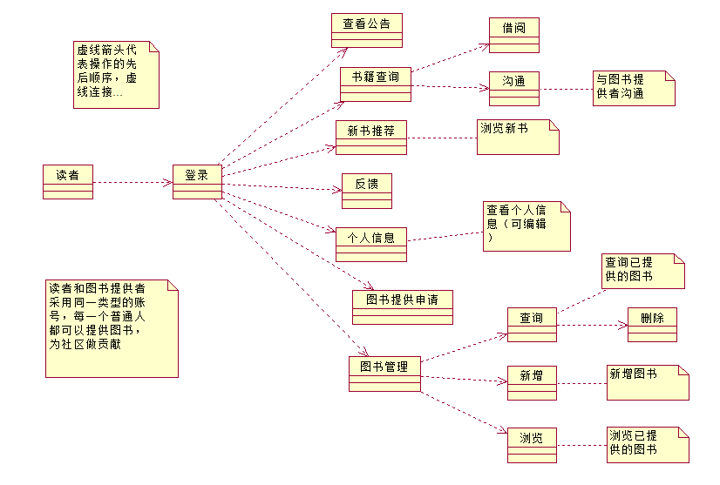

### 1.1 登录注册

读者可以通过用户名和密码在Web端登录，或者注册一个新用户

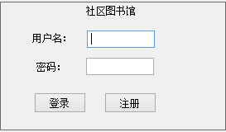

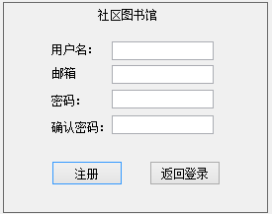

### 1.2 查看公告和书籍查询

读者登录后进入主界面，主界面会显示公告，同时主界面有查询功能。

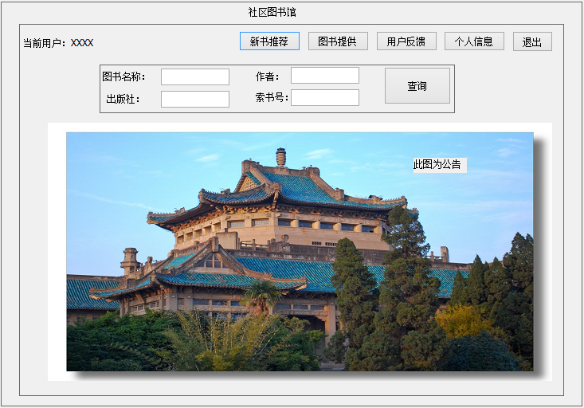

### 1.3 书籍借阅或沟通

读者进入主界面后查询书籍，查询结果显示如下：

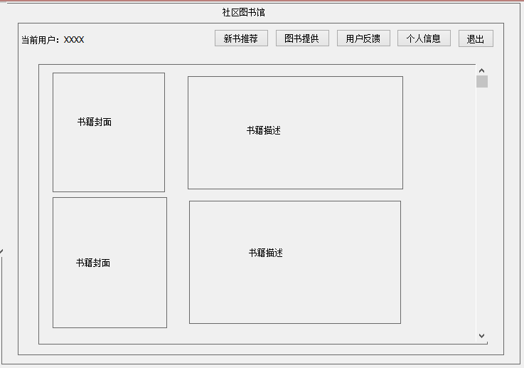

读者点击书籍封面，显示图书的详细信息，然后读者可以点击沟通通过社区图书馆向图书提供者发送消息。

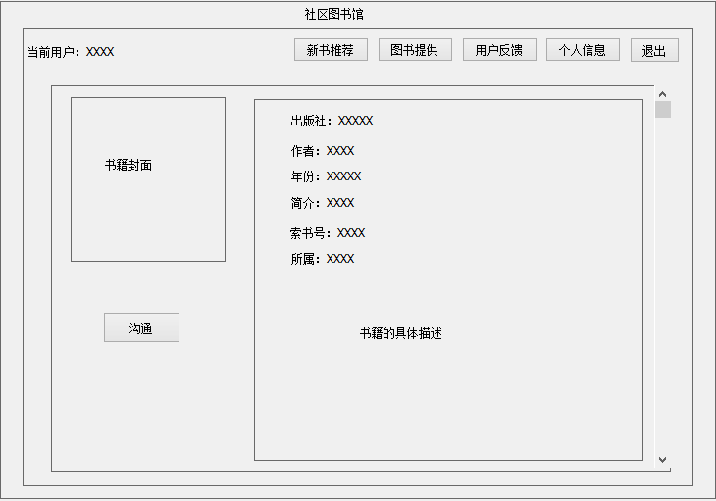

### 1.4 查询和修改个人信息

读者点击主界面的“个人信息”按钮，可以查看和修改自己的个人信息。

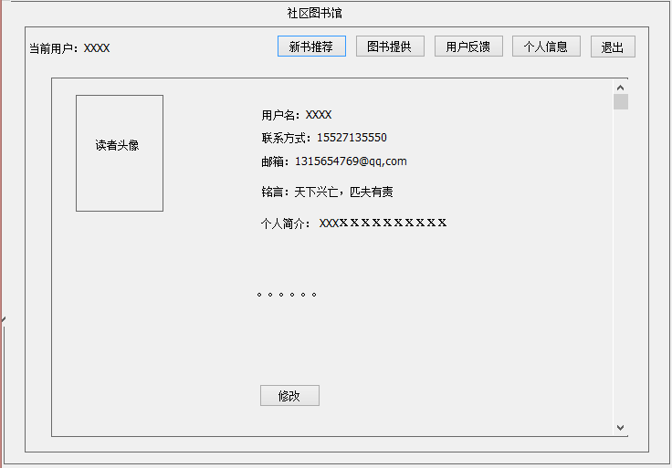

在上图所示界面点击“修改”按钮。

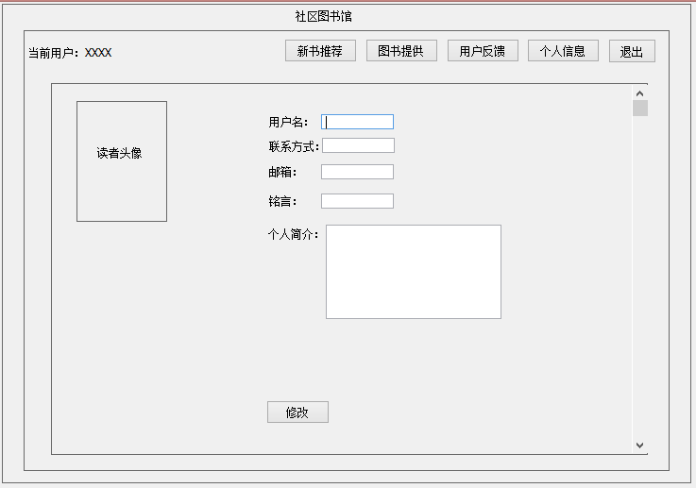

### 1.5 图书提供

读者点击主界面的“图书提供”按钮，进入提供管理界面。

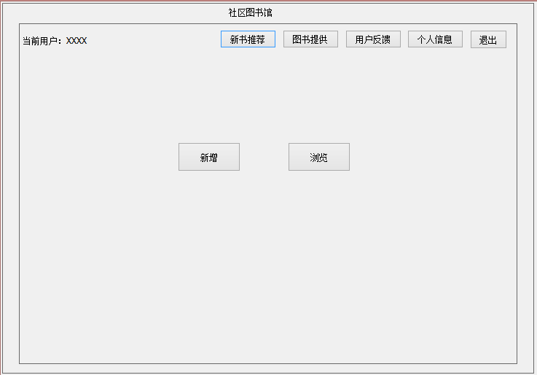

### 1.6 已提供图书浏览

点击“新增”，提供者可以添加图书，点击浏览，提供者可以浏览已提供的图书。



### 1.7 删除已提供图书

浏览已提供图书后，可点击图书封面进入书籍详情页，然后可以删除已提供图书。

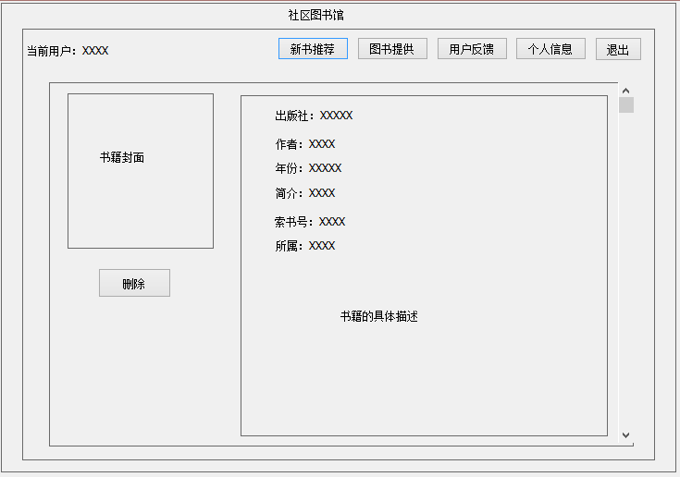

### 1.8 新增提供图书

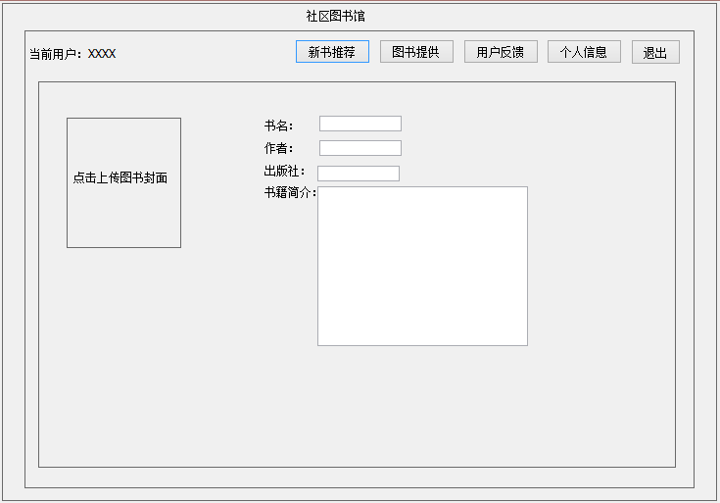

## 2 图书管理员相关界面

与图书管理员相关界面类如下：

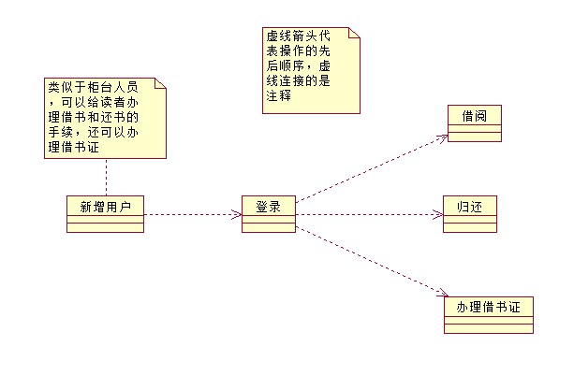

### 2.1 登录

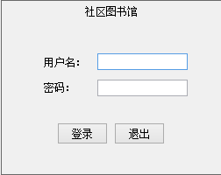

登录后，显示如下管理界面

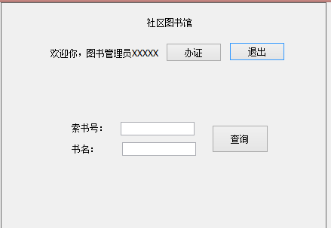

### 2.2 借阅

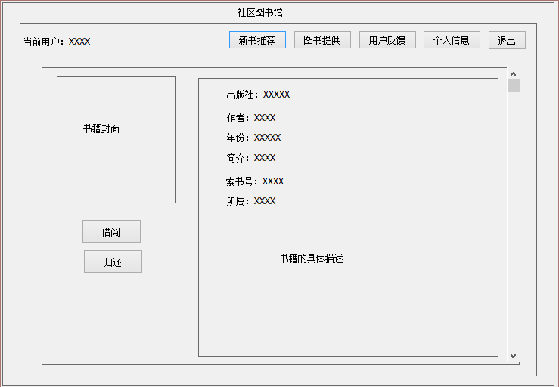

### 2.3 归还



### 2.4 办理借书证

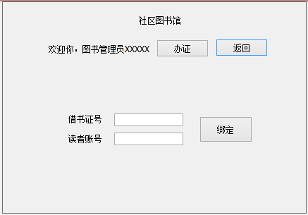

## 3 系统管理员相关界面

系统管理员相关界面类如下：

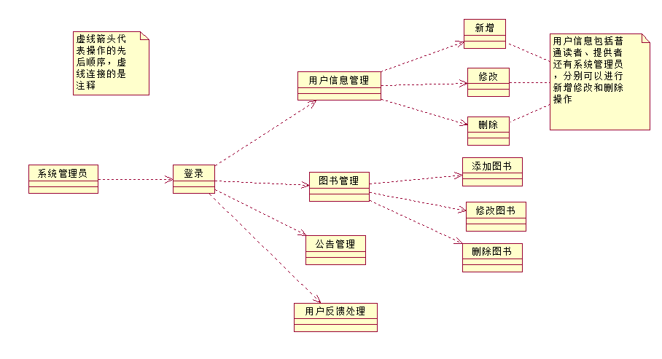

### 3.1 登录



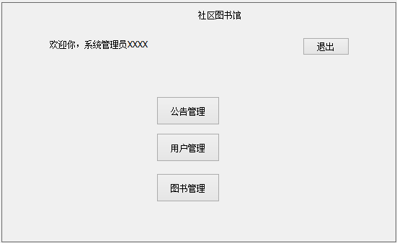

### 3.2 公告管理

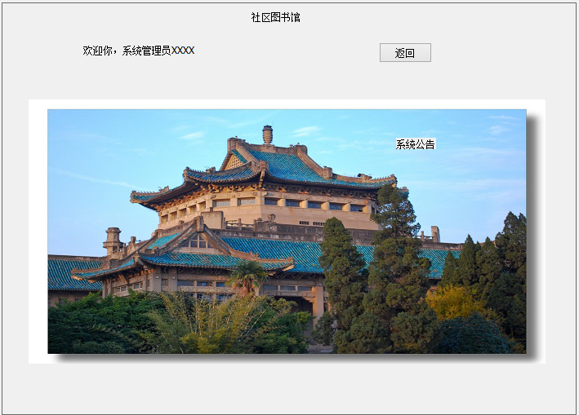

### 3.3 用户管理

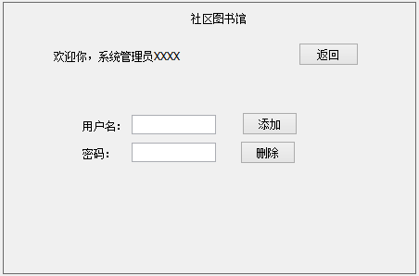

### 3.4 图书管理

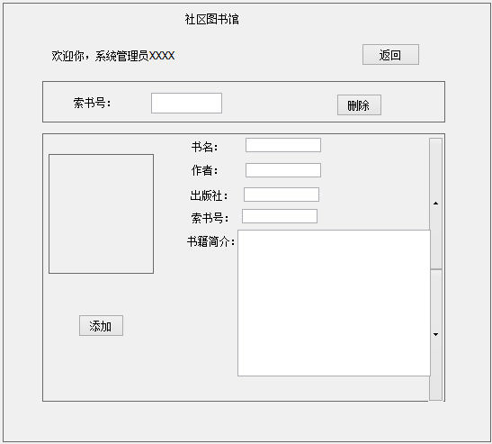

# 三、任务管理子系统

## 1.图书信息查询

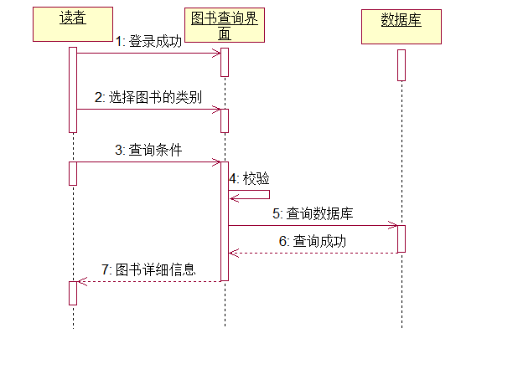

## 2.添加新图书

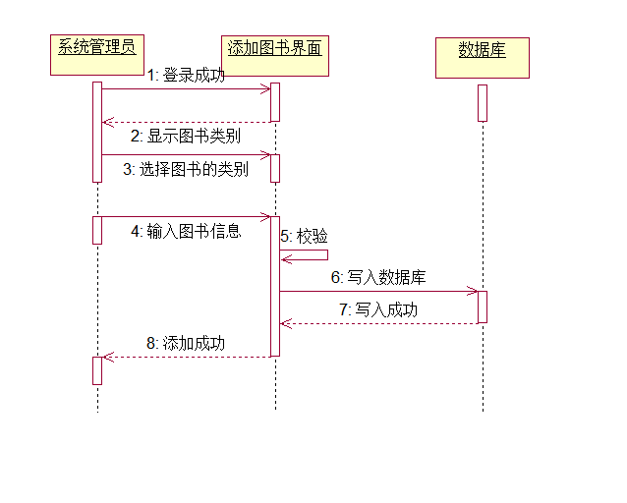

【时序图说明】

1. 登录成功：系统管理员成功登录系统
2. 显示图书类别：系统管理员登录成功后，用户界面显示图书的类别信息
3. 选择图书的类别：系统管理员选择图书的类别
4. 输入图书信息：系统管理员输入图书的信息（包括索书号，图书的上架日期等等，其中索书号可能通过扫条码录入，日期则为系统时间）
5. 校验：系统检查输入是否符合要求
6. 写入数据：将新书的信息存入数据库
7. 写入成功：写入数据库成功
8. 添加成功：添加新书成功

## 3.图书信息修改

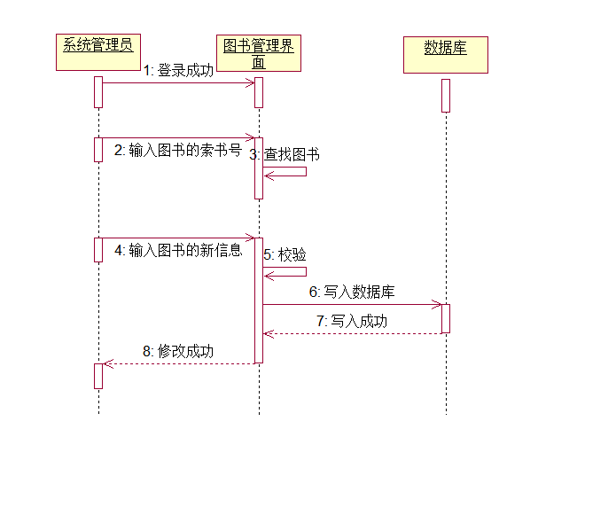

【时序图说明】

1. 登录成功：系统管理员成功登录系统
2. 输入图书的索书号：系统管理员输入图书的索书号
3. 查找图书：系统根据索书号查找图书
4. 输入图书的新信息：系统管理员输入图书的新信息
5. 校验：系统检查输入是否符合要求
6. 写入数据：将图书的新信息存入数据库
7. 写入成功：写入数据库成功
8. 添加成功：添加新书成功

## 4.用户信息管理

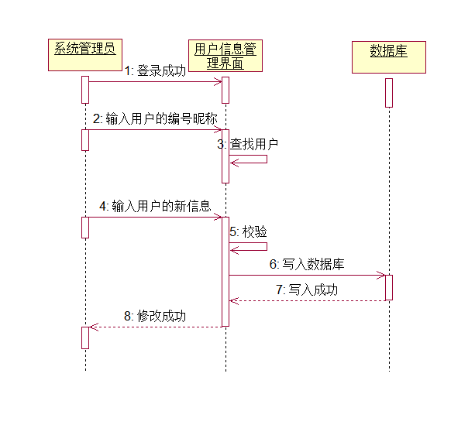

【时序图说明】

1. 登录成功：系统管理员成功登录系统
2. 输入用户的编号昵称：系统管理员输入用户的编号昵称
3. 查找用户：系统根据编号昵称查找用户
4. 输入用户的新信息：系统管理员输入用户的新信息
5. 校验：系统检查输入是否符合要求
6. 写入数据：将用户的新信息存入数据库
7. 写入成功：写入数据库成功
8. 添加成功：添加新书成功

## 5.借阅图书

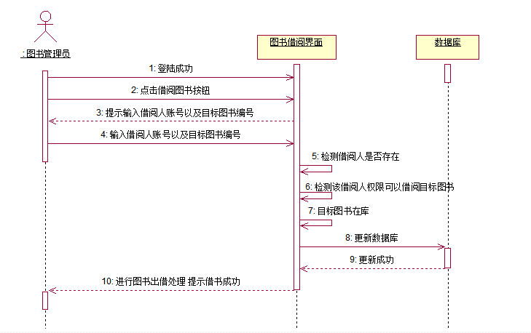

## 6.归还图书

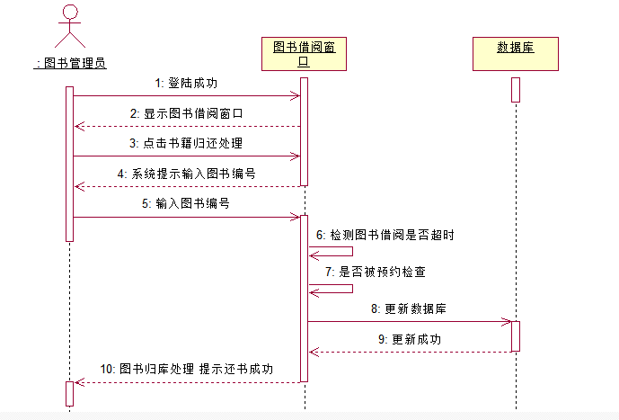

## 7.图书管理

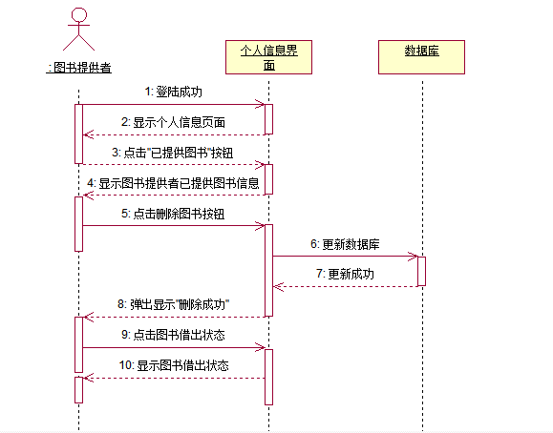

## 8.图书提供申请

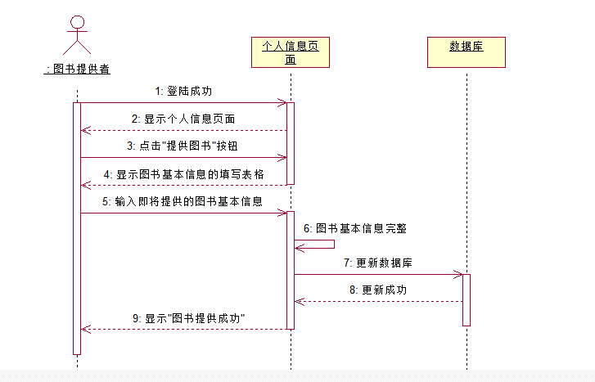

# 四、数据管理子系统

## 1.数据库表结构

### 1.1人员相关数据表



|  |  |  |
| --- | --- | --- |
| 类“读者”对应的数据库表的结构 | | |
| 字段 | 类型 | 长度 |
| 证件号 | 字符串 | 13 |
| 姓名 | 字符串 | 20 |
| 账号 | 字符串 | 13 |
| 密码 | 字符串 | 8 |
| 电话号码 | 字符串 | 11 |
| 邮箱 | 字符串 | 30 |
| 住址 | 字符串 | 30 |
| 本表的主关键字：证件号 | | |

|  |  |  |
| --- | --- | --- |
| 类“图书管理员”对应的数据库表的结构 | | |
| 字段 | 类型 | 长度 |
| 编号 | 字符串 | 13 |
| 姓名 | 字符串 | 20 |
| 账号 | 字符串 | 13 |
| 密码 | 字符串 | 8 |
| 电话号码 | 字符串 | 11 |
| 邮箱 | 字符串 | 30 |
| 本表的主关键字：编号 | | |

|  |  |  |
| --- | --- | --- |
| 类“系统管理员”对应的数据库表的结构 | | |
| 字段 | 类型 | 长度 |
| 编号 | 字符串 | 13 |
| 姓名 | 字符串 | 20 |
| 账号 | 字符串 | 13 |
| 密码 | 字符串 | 8 |
| 电话号码 | 字符串 | 11 |
| 邮箱 | 字符串 | 30 |
| 本表的主关键字：编号 | | |

### 1.2资源相关数据表



|  |  |  |
| --- | --- | --- |
| 类“实体图书”对应的数据库表结构 | | |
| 字段 | 类型 | 长度 |
| 编号 | 整数 | 32 |
| 名称 | 字符串 | 64 |
| 类别 | 字符串 | 32 |
| 作者 | 字符串 | 20 |
| 出版时间 | 字符串 | 8 |
| 出版社 | 字符串 | 64 |
| 作品语种 | 字符串 | 20 |
| 内容简介 | 字符串 | 256 |
| 索书号 | 字符串 | 64 |
| 书价 | 浮点型 | 32 |
| 本表的主关键字为：编号 | | |

|  |  |  |
| --- | --- | --- |
| 类“电子资源”对应的数据库表结构 | | |
| 字段 | 类型 | 长度 |
| 编号 | 整数 | 32 |
| 名称 | 字符串 | 64 |
| 类别 | 字符串 | 32 |
| 作者 | 字符串 | 20 |
| 出版时间 | 字符串 | 8 |
| 出版社 | 字符串 | 64 |
| 作品语种 | 字符串 | 20 |
| 内容简介 | 字符串 | 256 |
| 文件位置 | 字符串 | 64 |
| 本表的主关键字为：编号 | | |

|  |  |  |
| --- | --- | --- |
| 类“个人提供图书”对应的数据库表结构 | | |
| 字段 | 类型 | 长度 |
| 编号 | 整数 | 32 |
| 提供者 | 整数 | 32 |
| 名称 | 字符串 | 64 |
| 类别 | 字符串 | 32 |
| 作者 | 字符串 | 20 |
| 出版时间 | 字符串 | 8 |
| 出版社 | 字符串 | 64 |
| 作品语种 | 字符串 | 20 |
| 内容简介 | 字符串 | 256 |
| 书价 | 浮点型 | 32 |
| 本表的主关键字为：编号 | | |

### 1.3借阅相关数据表



|  |  |  |
| --- | --- | --- |
| 类“预约关系”对应的数据库表的结构 | | |
| 字段 | 类型 | 长度 |
| 编号 | 字符串 | 4 |
| 提供者编号 | 字符串 | 13 |
| 书名 | 字符串 | 64 |
| 书编号 | 整数 | 32 |
| 预约读者编号 | 字符串 | 13 |
| 预约时间 | 时间 |  |
| 提供者电话 | 字符串 | 11 |
| 提供者邮箱 | 字符串 | 30 |
| 住址 | 字符串 | 30 |
| 本表的主关键字为： 编号 外键：提供者编号 预约人编号 | | |

|  |  |  |
| --- | --- | --- |
| 类“提供关系”对应的数据表结构 | | |
| 字段 | 类型 | 长度 |
| 编号 | 整数 | 15 |
| 提供读者证号整数 | 字符串 | 13 |
| 书籍编号 | 整数 | 32 |
| 提供时间 | 日期 |  |
| 本表的主关键字为：编号 外键：提供读者证号 书籍编号 | | |

|  |  |  |
| --- | --- | --- |
| 类“借阅”对应的数据库表的结构 | | |
| 字段 | 类型 | 长度 |
| 编号 | 字符串 | 4 |
| 读者证号 | 字符串 | 15 |
| 图书编号 | 字符串 | 32 |
| 时间 | 字符串 | 16 |
| 应还时间 | 时间 |  |
| 本表的主关键字为： 编号 | | |

|  |  |  |
| --- | --- | --- |
| 类“丢失关系”对应的数据库表结构 | | |
| 字段 | 类型 | 长度 |
| 编号 | 整数 | 15 |
| 借阅读者证号整数 | 字符串 | 13 |
| 书籍编号 | 整数 | 32 |
| 丢失时间 | 日期 |  |
| 本表的主关键字为：编号 外键：借阅读者证号 书籍编号 | | |

### 1.4其它数据表



|  |  |  |
| --- | --- | --- |
| 类“读者反馈意见”对应的数据库表的结构 | | |
| 字段 | 类型 | 长度 |
| 编号 | 字符串 | 4 |
| 读者证号 | 字符串 | 15 |
| 时间 | 字符串 | 32 |
| 内容 | 文本 |  |
| 本表的主关键字为： 编号 | | |

|  |  |  |
| --- | --- | --- |
| 类“图书馆公告”对应的数据库表结构 | | |
| 字段 | 类型 | 长度 |
| 编号 | 整数 | 10 |
| 内容 | 文本 |  |
| 发布时间 | 日期 |  |
| 重要性 | 整数 | 3 |
| 本表的主关键字为：编号 | | |

## 系统设计模型文档分工表

|  |  |
| --- | --- |
| 项目 | 分工 |
| 问题域子系统 | 张福良，胡伟龙 |
| 人机交互系统 | 吴腾波 |
| 任务管理子系统 | 胡伟龙 |
| 数据管理子系统 | 张福良，胡伟龙 |
| 整理 | 张福良 |